
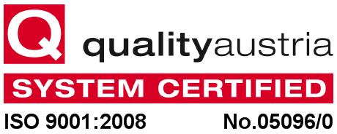

Žiro račun 355-1038877-10, PIB 100235634
e-mail : revnost.komercijala@eunet.rs , revnostobezbedjenje@eunet.yu web site : www.revnost.com

AKCIONARSKO DRUŠTVO “REVNOST”NOVI SAD Balzakova 3
Objavljuje
IZVEŠTAJ O BITNOM DOGAĐAJU
(SAZIVANJE GODIŠNJE SKUPŠTINE AKCIONARA)

Na osnovu člana 48 Osnivačkog akta ad“Revnost“ Novi Sad Upravni odbor je dana 25.05.2009 godine doneo Odluku o sazivanju redovne godišnje Skupštine akcionara, koja će se održati dana 29.o6.2009 godine sa početkom u 12 časova u prostorijama društva Balzakova br.3 za koju se predlaže sledeći:

D N E V N I R E D

- IZBOR PREDSEDAVAJUĆEG SKUPŠTINE
- IMENOVANJE ZAPISNIČARA I DVA OVERIVAČA ZAPISNIKA
- RAZMATRANJE I USVAJANJE IZVEŠTAJA O POSLOVANJU DRUŠTVA ZA 2008 GOD.
- RAZMATRANJE IZVEŠTAJA REVIZORA O POSLOVANJU DRUŠTVA ZA 2008 GOD.
- TEKUĆA PITANJA

Napomena :

Akcionari mogu izvršiti uvid u radni materijal za sednicu Skupštine u poslovnim prostorijama društva do 29.06.2009 godine do 10 časova.

Predsednik Upravnog Odbora
Kozomora Božidarka

